如何把示波器上的FFT 做成极致
来源：EDN电子设计技术
一，有了数字示波器，我们对波形的处理就不在单纯了，不再只是停留在看看波形形状，不再满足只是测量几个参数了。
我们总想着对采下来的数据做更多的处理，示波器更准确的理解，它更像一个波形分析仪正是工程师的不满足，才有我们不断追求推动极限的动力，因为我们经常低估我们的潜力，极限到底在哪？ 到底是谁最先把FFT（快速傅里叶变换）用在数字示波器里边呢，说法很多。好像突然间，大家在示波器上都发现有FFT 功能了，而且都是标准配置，虽然都有这个功能，但是做成的结果千差万别，速度和指标也都各不相同，任何事情开始阶段都相同，都先追求有，再谈差异化。况且示波器本身是个定性的工具，谁又在乎示波器在频域上的指标精度呢，除了我们可爱的研发工程师。情况在变化，很多时候用户希望通过一个仪器来解决所有问题，因为说实话，很多工程师没有条件在桌上摆上电位计，频谱仪，示波器，矢网。多数情况，示波器把采集下来的时域数据样本，进行软件fft 运算，变成频域的样本，再通过数据重组，把频域的样本显示出来。
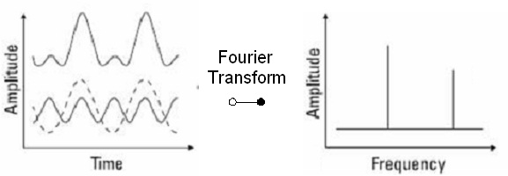

fft 的能力取决于一下几个指标: 存储器大小，软件运算速度，动态有效位ENOB,底噪。因为这些指标直接决定fft 后的刷新速度，动态范围，灵敏度，分辨率带宽RBW。
二，示波器的fft 能解决什么问题呢？
受限于手头的工具（所有工程师都梦想桌上摆着最先进的示波器和频谱仪），而且很多时候工程师调试电路时候需要先定性观察一下，fft 就成了看频谱的好工具了。说实话，很多厂商fft 功能都做得差强人意，无非两类原因，一类是不具备做好的能力，把频谱分析做好还是需要很多DSP 高手和射频技术实力的；还有一类是能做好，但是主观上又不太想把fft 做的太强，做得太好，那我频谱仪怎么卖啊，这里有个机会成本的问题。但是fft 还是能解决些问题的，比如看看谱性范围，看看谐波成分，看看谐波占比，粗略看看频谱干扰等等，但往往也会带来些尴尬问题，比如采样芯片是由多片叠拼时候，就会暴露叠拼的谱线，处理速度慢得也会让人崩溃，底噪有点太离谱，抖动分量占比有点乱，回避这些问题当然会想出些些好方法，比如限制fft 分析样本，这样不至于长存储fft 时死机，比如波形平均降低些底噪等等。
三，示波器的fft 是鸡肋吗？
不能不说，有时候真是鸡肋，处理速度太慢，稍微大一点样本就跟死机差不多，RBW 太离谱，谐波抑制比很差，噪声还经常把谐波淹没，动态范围也差得不行。但其实我们的很多场合，如果fft 功能足够好的话，就不是鸡肋，是鸡腿了。比如，测试滤波器和系统的脉冲响应（特性曲线），分辨和定位噪声干扰源，确定乱真辐射，抖动分析，谐波功率分析，EMI 分析。这么看fft 大有用武之地啊。
四，我们把示波器上的频谱分析功能做到极致，怎么做到的？
首先要把频谱分析的速度提高上去，实时刷新，所以你看不再忍受示波器fft 变换时候类似死机一般，其次我们把RBW 做到了高达1Hz,这个水平几乎只有频谱仪才能做到啊，我们的界面设计和频谱仪的操作一摸一样，中心频率，频谱范围，起始频谱，截止频率，RBW 设置，窗函数设置，把频谱仪的设置几乎全部移植过来了。下面从四个方面论证我们怎么把fft 功能做到极致的：
1，专用数字下变频器DDC
传统的做法是，示波器把信号样本采集下来，然后通过软件算法来进行软件运算，速度非常慢，我们的方式通过专用的硬件加速集成电路(ASIC)，把fft 功能交给这个硬件电路来实现，速度快到几乎不影响原始波形的刷新速率。当然这个ASI 是需要花大把银子来研发的。核心对比用到了专用的DDC 电路，我们看看传统示波器怎么fft 的
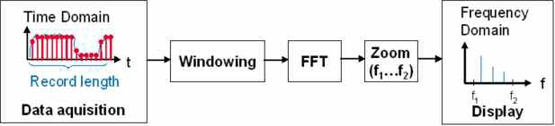
我们的示波器fft 原理
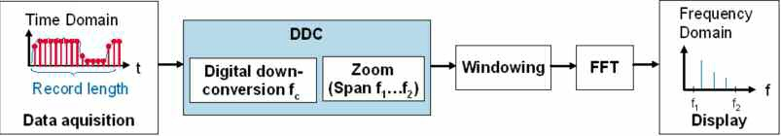

上图的对比可以看出来，在窗函数之前会进行一个DDC 处理，通过用户设置中心频率，设置初始和截止频率，处理的结果是只对关心的频段，或者说设定好的频段进行处理。传统方式必须对所有频段范围的进行fft 运算，然后选择一段频率来显示，运算的数据量非常大。反过来我们的原理是仅对你感兴趣的频段或者你选择的初始频率和截止频率范围内进行处理，当然极限情况也是选择全频段来处理，这样就有机会减少数量量的处理，把处理能力集中在DDC 之后的范围内。下面两张图更加清晰告诉传统方式和我们方式的区别。
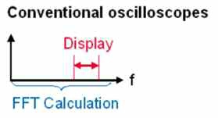
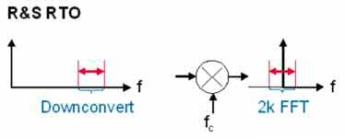
这种方式带来两个好处：
a) 更快的速度，变频到基带处理会带来更高的更新速率和更快的处理速度，节省处理时间。
b) 更好的分辨率带宽，因为会用到更好的放大因素。
2，硬件加速器的使用
在传统方案里边，一直用软件处理来实现的，比如统计直方图功能，模板测试功能，fft 功能。在RS 示波器中，全部用硬件专用电路来实现，把处理器解放出来，所以在做直方图功能，模板测试功能，或者是异常消耗资源的fft 功能，依然保持很高的刷新速率，通常都超过60,000 次/s,这个速度，都超过市场上所有示波器不做任何运算时候的刷新速度。这样能保证做复杂波形分析时候，仍然很高的刷新速率，高刷新率保证了实时频谱的快速显示速率。
3，交叠fft 的算法应用
传统的示波器fft 运算方式，采集一段，处理一段，接着采集，接着处理。
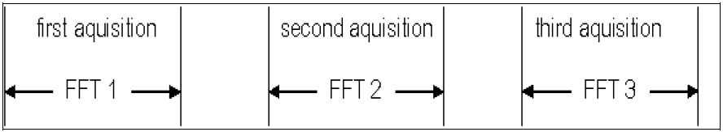
所以，连续间断采集，连续处理，但是偶发信号的频谱也是很容易就丢了，发现不了。
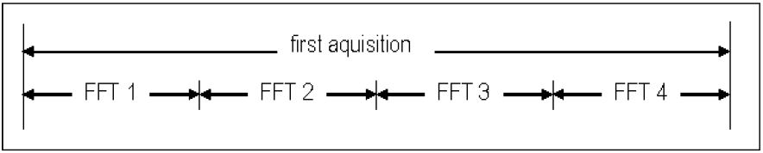
RS 的示波器在对采集的样本进行片段处理，把一次采集的信号分成很多小段进行处理，这样能看到一次采集里边的频谱内容变化。但是光分片段处理还不能避免丢失，因为在fft 运算之前，已经有窗函数的处理，不可避免的在相邻两帧的位置有频谱信息丢失，所以我们采取了另外一种更加创新的方法，运用了fft 的交叠算法，极大地提高的窗函数的影响，以及异常频谱的丢失。
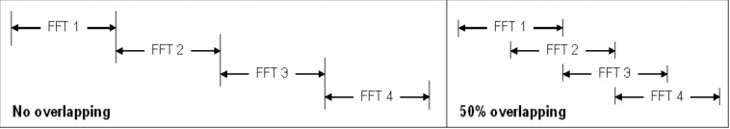
借助模拟余辉的显示，实时频谱的显示更加可靠和置信。
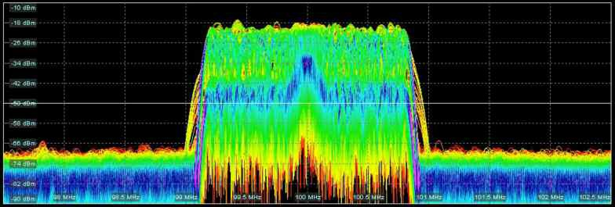

好处小结：
a) 有利于异常信号的监测
b) 显示短期出现的罕见的事件
c) 提高的频谱的刷新率（因为在一帧的fft 做完之前，新的一帧的fft 已经开始）
d) 在一个fft 帧里可以区分多个频谱事件
4，类似传统频谱仪的控制界面和操控方式
以前的示波器操控方式，无非是通过调整采集时间的长度来影响分辨率带宽，然后选择感兴趣的频段来进行观察。现在做法是先选择中心频率，或者选择好起始和截止频率，通过直接调整RBW 来调整频谱观察方式，让习惯频谱仪的用户也习惯示波器了。
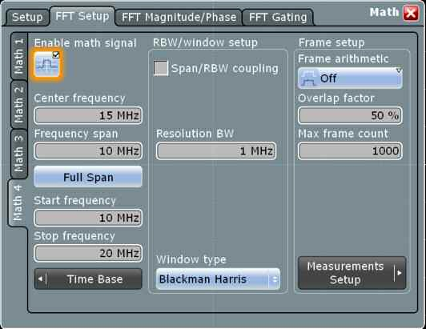
还有一个表格帮助理解什么情况下用什么窗函数。
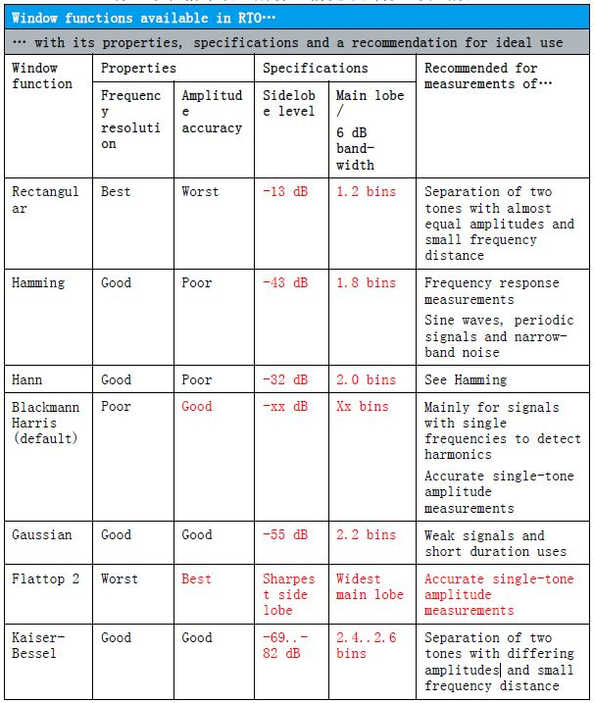

5，借助模板方式，实现频域的触发设置
很多用惯了示波器的人都喜欢示波器的触发功能，用各种触发方式来隔离各种事件，稳定显示，观察异常。在传统频谱仪上是很难实现触发的，但是当我们发现示波器的模板触发方式，很容做到，把时域波形的实时频谱变到频域来观察，借助MASK 测试的一些小工具，居然轻松设置和轻松触发。因为模板的形状自由编辑，触发的动作自由组合，这样的波形分析已经完全跨越的时域和频域的使用习惯，完全融合了时域和频域对信号的思维方法了。
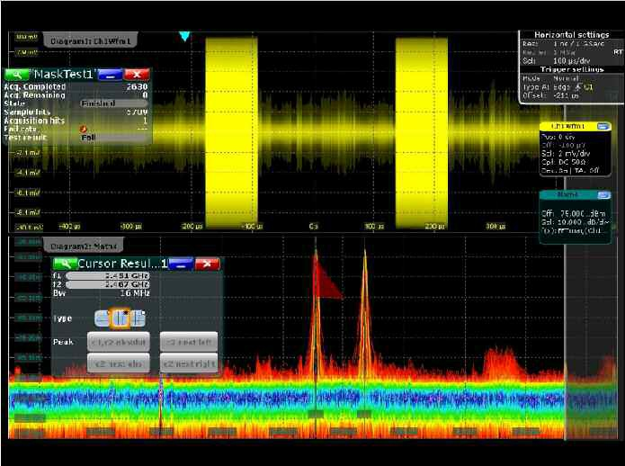
红色模板区域触发实例
五，示波器上的频谱分析发展趋势
示波器的分析速度越来越快，算法越来越科学，存储深度越来越大，fft 功能不再像以前可有可无了，频谱分析的能力取决于fft 能力，取决于动态范围，取决于噪声大小。示波器的原理做的频谱分析，需要增加动态范围，无非是在fft 之前做一些时域平均，降低噪声，或者增加存储深度，提高RBW,降低异步噪声，达到提高动态范围的目的。除了把fft 功能做好之外，示波器厂商还要有这样的胸襟，把技术融合和技术进步看成机会，创新的动力总是不断带来新的极致，守不守得住一片江山还得看用户买不买账。我们的目标是不断推动极限，不断替客户创造新的价值。

